

Hoe ziet de nabehandeling van LOEP eruit?
De procedure kan zowel gebeuren in daghospitalisatie als met één overnachting.
Patiënten mogen onmiddellijk de behandelde heup belasten. Enkele dagen krukken voor comfort kunnen aangewezen zijn.
De hechtingen worden verwijderd na 10 dagen en een verdere controle na 6 weken wordt door je behandelende arts voorzien.
Een beperkte bloeduitstorting, lichte zwelling over de wonde en controleerbare pijn over het bovenbeen kunnen worden verwacht en zijn zeer tijdelijk van aard.

Wat met mijn behandeling rond osteoporose in het algemeen?
LOEP is een behandeling die specifieke botten lokaal verstevigt. Daarmee is die regio in het lichaam beschermd.
Osteoporose is echter een veralgemeende aandoening die een globale aanpak vergt, vaak in multidisciplinair overleg. De richtlijnen rond voeding, fysieke activiteit en medicatie vormen nog steeds de basis voor elke behandeling. LOEP is een lokale aanvulling hierop.
Ook na deze lokale procedure kan de verdere behandeling en opvolging best met je behandelende arts besproken worden.

LOEP
–
“preventie van fracturen ter hoogte van heup en wervelkolom in het kader van osteoporose”

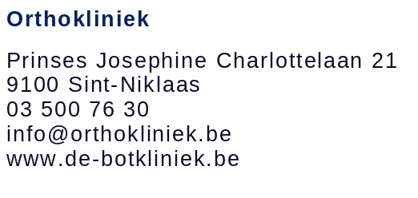

Welk product wordt ingespoten?
De commerciële naam van het product dat wordt gebruikt is Ossure of AGN-1. Het product is goedgekeurd voor gebruik bij mensen volgens de richtlijnen van het Europees Medisch Agentschap (EMA).
Het product is opgebouwd uit 3 verschillende natuurlijke componenten: Calcium, Sulfaat en Calcium Fosfaat. Het is in die zin een biologisch product, dat uithardt, het bot stimuleert om nieuw bot aan te maken en zijn effect van versteviging behoudt op lange termijn.
Dit laatste is belangrijk aangezien we hierdoor op lange termijn een verhoogde bescherming zien tegen fracturen. (Er is nu ervaring van meer dan 10 jaar)
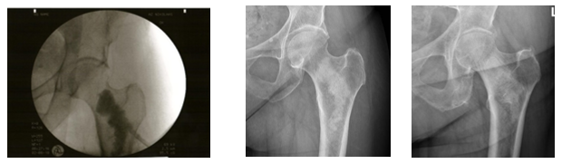
Onmiddellijk na de ingreep
6 weken later 6 maanden later

Anderzijds hebben mensen die reeds een fractuur gehad hebben ten gevolge van osteoporose (bv pols, heup, schouder of wervellichaam) een zeer hoog risico op een nieuwe fractuur, zeker in de eerste maanden tot 2 jaar na deze breuk.
Dit noemt men het domino-effect. De eerste fractuur wordt gevolgd door een tweede, derde, vierde…
Daarenboven leidt elke nieuwe fractuur tot een sterk verhoogd risico op verlies aan functionaliteit en zelfredzaamheid.
Het is precies om dit domino-effect te stoppen dat LOEP wordt gebruikt. Door de instant versteviging van het bot wordt de kans op fracturen onmiddellijk vele malen verkleind.



Wat gebeurt er precies tijdens LOEP?
LOEP is een chirurgische procedure. De ingreep duurt gemiddeld 15 minuten. Onder een korte algemene narcose wordt een kleine incisie gemaakt in de huid. Vervolgens wordt de heup of het wervellichaam aangeboord tot op de plaats waar het bot zwak of afwezig is.
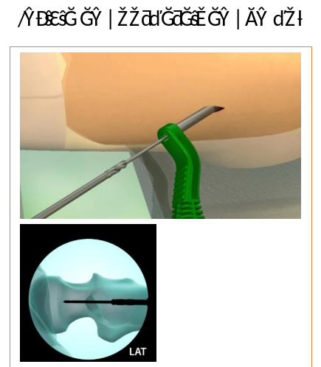

Deze zone wordt uitgespoeld en opgevuld met een product dat volledig uithardt op 20 minuten.
Op die manier is de zwakke zone onmiddellijk verdwenen en is het bot terug sterk.
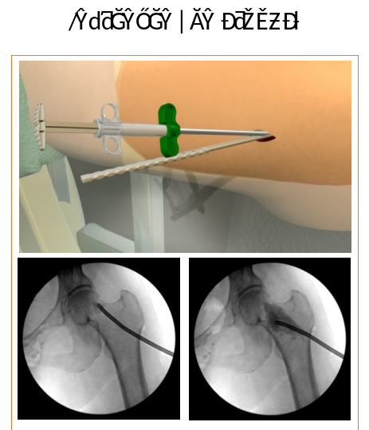

LOEP staat voor Local Osteo Enhancement Procedure of simpelweg: een procedure die ons in staat stelt het bot lokaal te verstevigen waar het te zwak is geworden om het lichaam goed te ondersteunen. Dit houdt een verhoogd risico in op een breuk. Een verminderde densiteit en bijgevolg verhoogde zwakte van het bot treedt op bij osteoporose, een aandoening die vooral maar niet uitsluitend voorkomt bij vrouwen na de menopauze.
De locaties in het lichaam waarvoor LOEP ontwikkeld is, zijn de heup en de wervelzuil. De versteviging gebeurt door het inbrengen van een speciaal product in het bot dat vervolgens uitgroeit tot een normale botarchitectuur. Op deze manier kunnen we heel lokaal het bot verstevigen en dus goede bescherming bieden tegen breuken.

Waarom LOEP?
Osteoporose wordt typisch behandeld door middel van supplementen, medicatie en adviezen rond voeding en bewegen. Deze behandelingsstrategie werkt goed maar het duurt heel lang (9 tot 18 maanden) voor er een duidelijke verbetering is van de botkwaliteit.

Wat is LOEP?

